ВЛИЯНИЕ МАГНИТНОГО ПЕРЕЗАМЫКАНИИ В АКТЕ ВНУТРЕННЕГО СРЫВА НА ПРОЦЕССЫ ПЕРЕНОСА ТЕПЛА В ТОКАМАКЕ
П.В. Саврухин, Ф. Порчелли*, А. Яккиа**
РНЦ «Курчатовский институт», Москва, 123182, Россия,
*Политехнический институт, Турин, 10129, Италия,
**Институт Физики Плазмы, Милан, 20125, Италия
На токамаке ASDEX проводятся исследования процессов переноса тепла при распространении волны охлаждения, образующейся при лазерном распылении кремния. В экспериментах [1] обнаружено аномально быстрое проникновение волны охлаждения в центр плазменного шнура в плазменных разрядах с внутренними срывами. Охлаждение центральных областей плазменного шнура в этих условиях может быть связано с быстрой перестройкой плазменной конфигурации при перезамыкании магнитных силовых линий в акте внутреннего срыва. В настоящей работе приводятся результаты моделирования процессов распространения тепла в плазме с внутренними срывами. В модели [2] рассматривается уравнение диффузии тепла с усреднением по магнитным поверхностям, имеющим характерную пространственную структуру, соответствующую внутренней резистивной кинк-моде m=1, с учетом топологических ограничений, накладываемых моделью перезамыкания Б.Б.Кадомцева. В соответствие с экспериментами, расчеты показывают, что магнитное перезамыкание в плазме с внутренними срывами приводит к быстрому проникновению волны охлаждения в центр плазменного шнура.

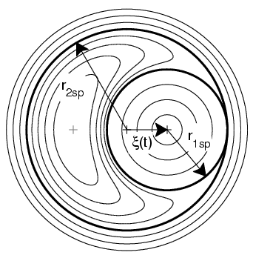
Работа выполнена при содействии РФФИ (Грант 01-02-16768).
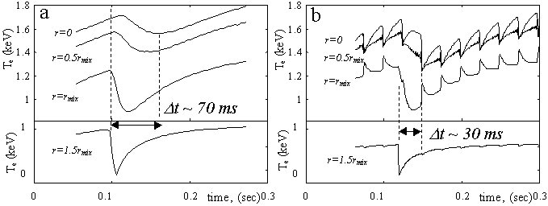
Рис.1. Схематическое изображение магнитных поверхностей, рассматриваемых в модели M1TeV [2] при расчете потоков тепла при магнитном перезамыкании в акте внутреннего срыва
Рис.2. Расчетная эволюция возмущений электронной температуры при распространении волны охлаждения в квазистационарной плазме (а),
и в разрядах с внутренними срывами (b).

Литература
- A. Jacchia, F. DeLuca, F. Ryter, Nucl.Fusion, to be published
- F. Porcelli, et al., Phys.Rev.Lett. 82 (1999) 1458

